**Analýza syntaktické a sémantické obtížnosti učebnice přírodopisu pro 5. třídu**

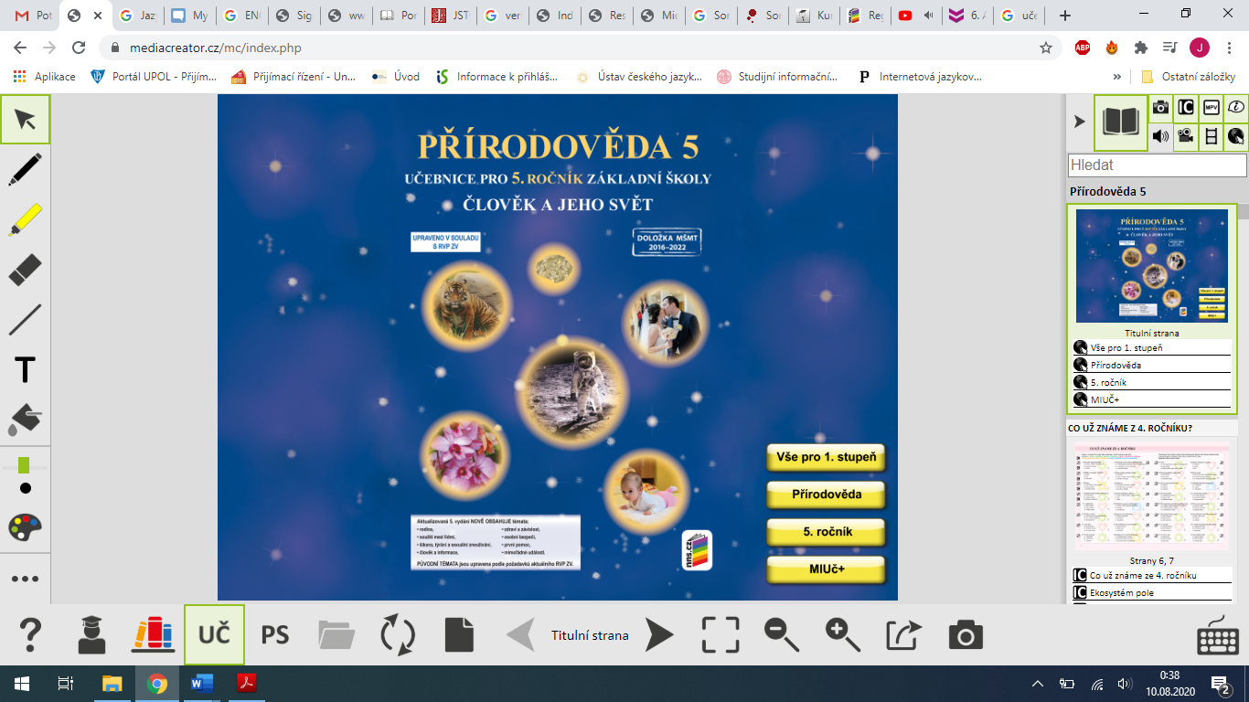

1.

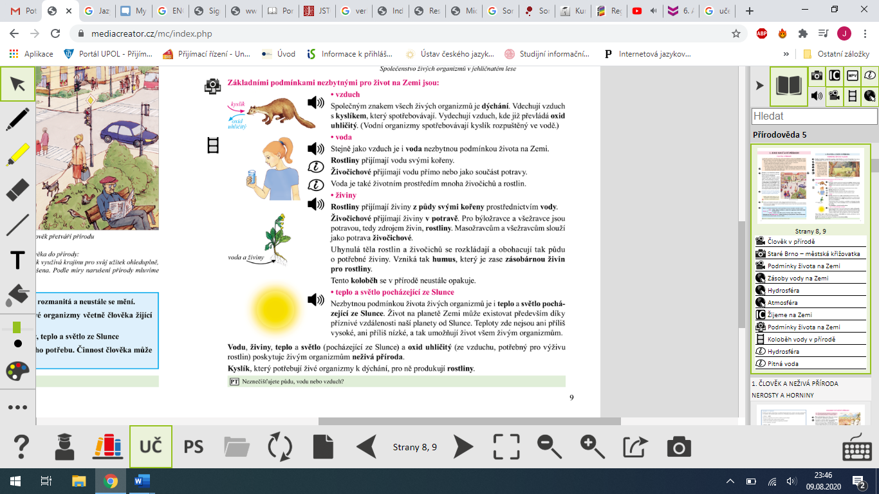

slov: 106 vět: 11 sloves: 18

běžné p.: 20 odborné p.: 4 faktografické p. a čís. údaje: 1 opakované p.: 4

2.

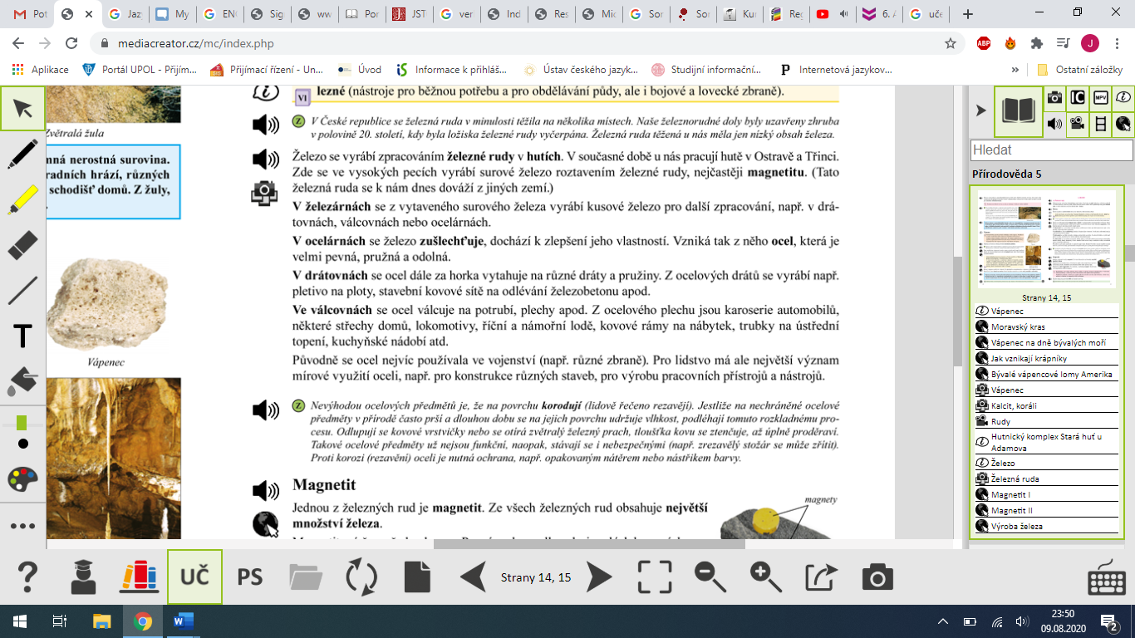

slov: 114 vět: 9 sloves: 11

běžné p.: 22 odborné p.: 4 faktografické p. a čís. údaje: 2 opakované p.: 3

3.

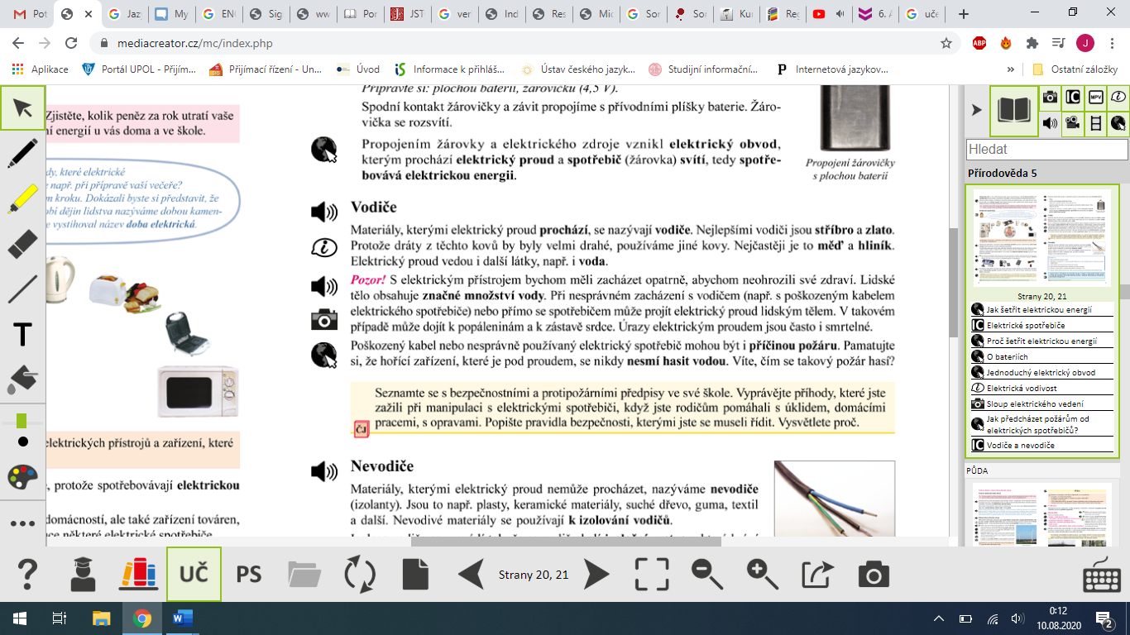

slov: 109 vět: 12 sloves: 17

běžné p.: 21 odborné p.: 6 faktografické p. a čís. údaje: opakované p.: 5

4.

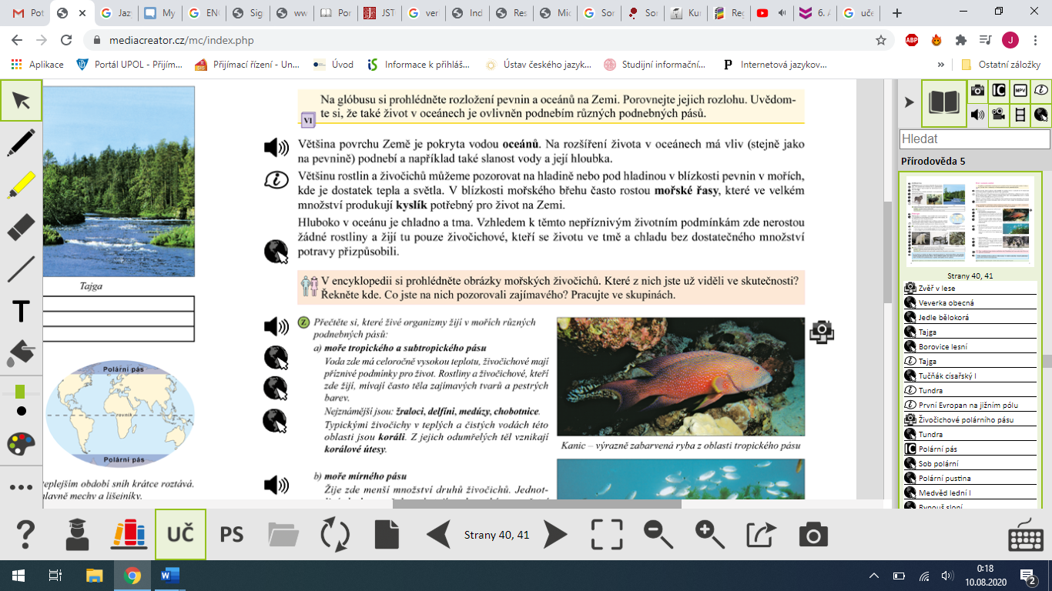

slov: 102 vět: 7 sloves: 11

běžné p.: 26 odborné p.: 4 faktografické p. a čís. údaje: 1 opakované p.: 4

5.

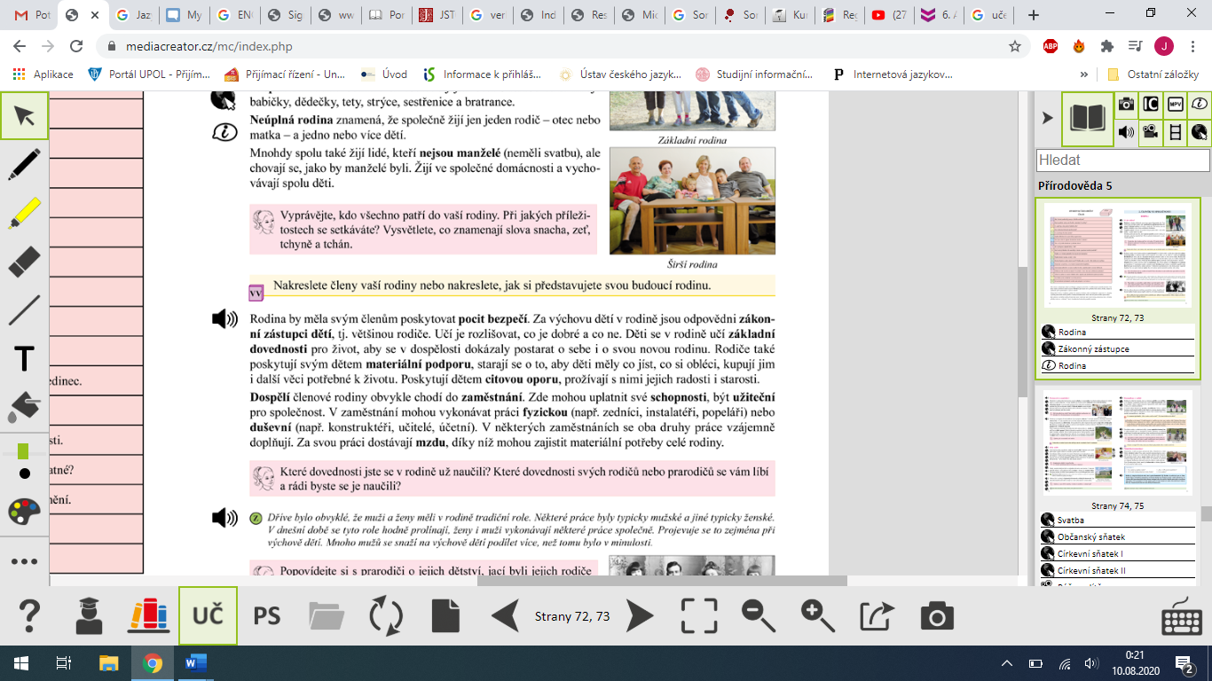

slov: 108 vět: 8 sloves: 21

běžné p.: 40 odborné p.: 3 faktografické p. a čís. údaje: opakované p.: 3

slov celkem:

106 + 114 + 109 + 102 + 108 = **539**

vět celkem:

11 + 9 + 12 + 7 + 8 = **47**

průměrná délka vět:

539 : 47 = **11,5**

sloves celkem:

18 + 11 + 17 + 11 + 21 = **78**

délka větných úseků:

539 : 78 = **6,9**

**syntaktická obtížnost:**

**0,1 x 11,5 x 6,9 = 7,9**

běžných celkem:

20 + 22 + 21 + 26 + 40 = **129**

odborných celkem:

4 + 4 + 6 + 4 + 3 = **21**

faktografických celkem:

1 + 2 + 1 = **4**

opakovaných:

4 + 3 + 5 + 4 + 3 = **19**

**sémantická obtížnost:**

**100 x 173/539 x (129/2 + 2 x 21 + 4 + 19)/539 = 100 x 0,3 x 0,2 = 6**

**Celková obtížnost**

**7,9 + 6 = 13, 9**

Podle L. Makovské má skóre obtížnosti učebnice pro jednotlivé ročníky vypadat takto:



Takže mně to vůbec nevychází, ale obávám se, že je to tím, že jsem špatně spočítala celkový počet pojmů. Snažila jsem se následovat instrukce, ale nejsou mi zcela jasné. Například u běžných pojmů si nejsem jistá, zda mám počítat všechny výskyty. A co u opakovaných pojmů?

Také samozřejmě vím, že úseků má být 10, ale vzhledem k tomu, že je počítání slov, vět, sloves a různých typů pojmů velmi pracné a nepřipadá mi, že by to pro mě mělo nějaký zásadní přínos, vybrala jsem vzorků jen 5. (Samotný úkol přínosný je, není pro mě přínosné titěrné počítání a vypisování slov a pojmů. To je pouze úmorné a frustrující.) Výpočet jsem pochopila, rozumím tomu, co se u této analýzy sleduje a proč. Akorát to sama neumím udělat.